**Лаборатория любознайки**

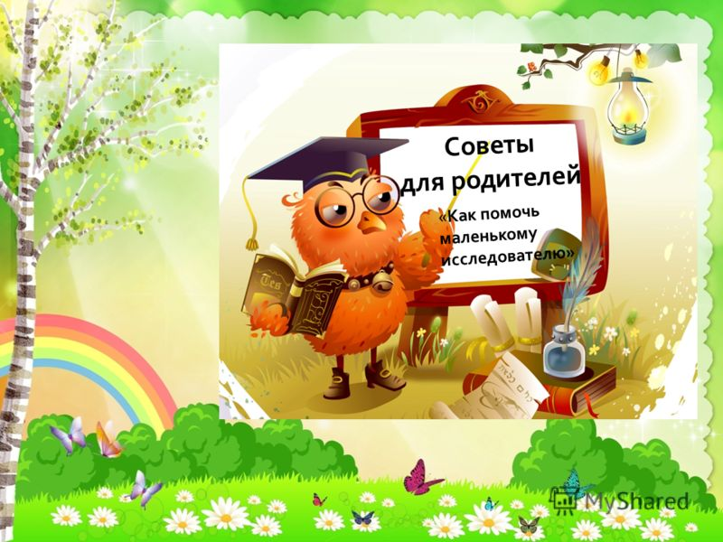

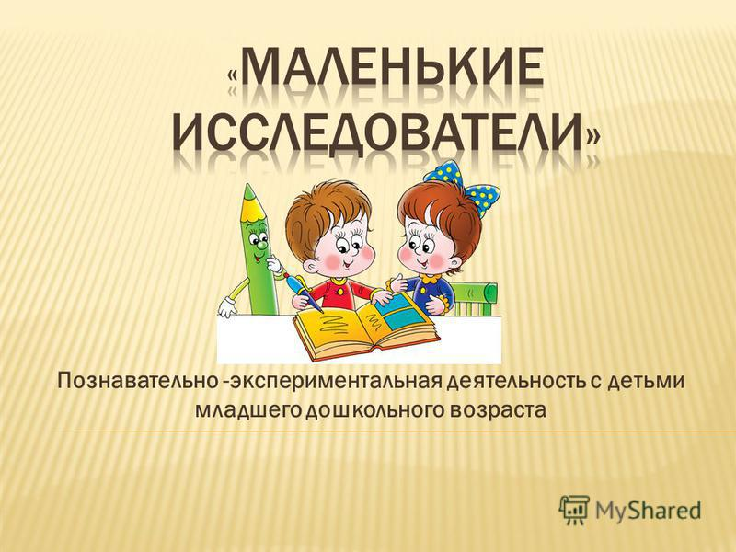Ребенок по своей натуре любознателен. Его интересует новое, неизведанное. Открытия у него каждый день: то он впервые узнает, что сосулька, зажатая в руке, превращается в воду, что бумага рвется, мнется, шелестит, а дерево плавает на поверхности. Стремление познать часто подводит детей: то нечаянно режут салфетки, то портят игрушки, с целью узнать, что там внутри. Ребенок растет.  Возрастает его любознательность к окружающему. Часто возникают вопросы: что это? Для чего? Из чего сделано? Недаром их называют  «почемучками».

Любознательны ли наши дети?

Представьте такую ситуацию:

***Мать с сыном идут по улице. Неожиданно пошел дождь. Сын спрашивает: «Мама, почему пошел дождь?» и слышит ответ: «Ты плачешь и небо плачет».***

Согласны ли вы с ответом матери? Как бы вы ответили.

Как отвечать на детские «Почему», чтобы интерес, заключенный в вопросе не угасал, а развивался?

Всегда ли полезно давать сразу исчерпывающий ответ на вопрос ребенка?

Что следует учитывать при ответах на вопросы детей?

В. А. Сухомлинский советовал нам взрослым, оставлять что-то недосказанное, чтобы ребенку хотелось еще раз возвратиться к тому, что он узнал? А ваше мнение?

Очень эффективно развивается любознательность с помощью загадок. Вы загадали загадку, ребенок ответил. Будете ли вы удовлетворены ответом или зададите ему наводящие вопросы?

**Как развивать любознательность детей?**

Отнеситесь к вопросам детей с уважением, не отмахивайтесь от них. Не раздражайтесь из-за них на ребенка.

Внимательно вслушайтесь в детский вопрос, постарайтесь понять, что заинтересовало ребенка в том предмете, явлении, о котором он спрашивает.

Давайте краткие и доступные пониманию дошкольника ответы, избегайте сложных слов, книжных оборотов речи.

Ответ должен обогатить ребенка новыми знаниями, побудить к дальнейшим размышлениям, наблюдениям.

Поощряйте самостоятельную мыслительную деятельность ребенка, отвечая на вопросы встречным «А ты, думаешь, как?»

В ответ на вопрос ребенка постарайтесь вовлечь его в наблюдение за окружающей жизнью, перечитать книгу, рассмотреть картинку.

Проводите постоянные прогулки на природу.  
Мастерите с детьми поделки из природного материала.

Поощряйте экспериментирование детей.

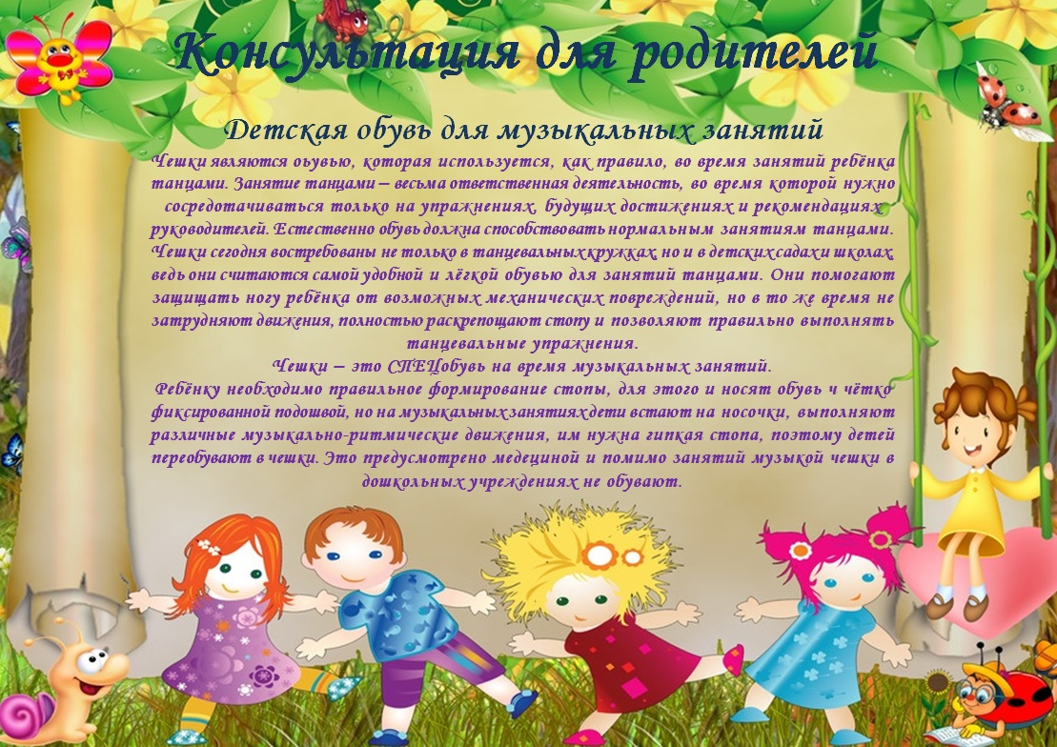

**«Экспериментальная деятельность дома»**

В каждом ребенке заложено стремление познавать окружающий мир. Дети  каждый день стараются узнать что-то новое, и у них всегда много вопросов. Им можно объяснять некоторые явления, а можно наглядно показать, как работает та или иная вещь, тот или иной феномен. Отличный инструмент для этого – опыты и эксперименты.

Опыты помогают развивать речь, мышление, логику, творчество ребенка, наглядно показывать связи между живым и неживым в природе.

В связи с этим особый интерес представляет изучение детского экспериментирования.

**Детское экспериментирование** — средство интеллектуального развития дошкольников. Ребенок – дошкольник сам по себе уже является исследователем, проявляя живой интерес кразличного рода исследовательской деятельности, в частности – к экспериментированию. В процессе экспериментирования дошкольник получает возможность удовлетворить присущую ему любознательность, найти ответ на множество интересующих вопросов: Почему? Зачем? Как? Что будет если? почувствовать себя учёным, исследователем, первооткрывателем.

Необходимо предоставлять детям возможности приобретать знания самостоятельно.

**Эксперимент можно провести во время любой деятельности:**

- Уборка комнаты – Как ты считаешь, с чего надо начать? Что для этого нужно? Что ты сможешь сделать сам? В чем тебе понадобится помощь?

Подобная ситуация развивает наблюдательность, умение планировать и подбирать необходимый материал для труда, рассчитывать свои силы.

- Поливка цветов – Всем ли растениям необходим одинаковый полив? Почему? Какие растения нужно обрызгивать? Какие нет? Зачем рыхлить землю?

- Ремонт в комнате – Какого цвета обои ты бы хотел видеть? Почему? Где лучше повесить твои рисунки? Где удобнее поставить твой столик?

Это поможет ребенку научиться высказывать свои суждения, фантазировать, аргументировать свою точку зрения.

-Ребёнок рисует (него кончилась зелёная краска)- Что будет, если смешать синюю и желтую краску?

Путём проб и ошибок ребёнок найдёт верное решение. Родителям следует выслушать все предположения ребенка, при этом необходимо учитывать каждое предположение, его верность, точность, логичность. Если ребенок затрудняется выказать способы решения задачи, можно предложить самим.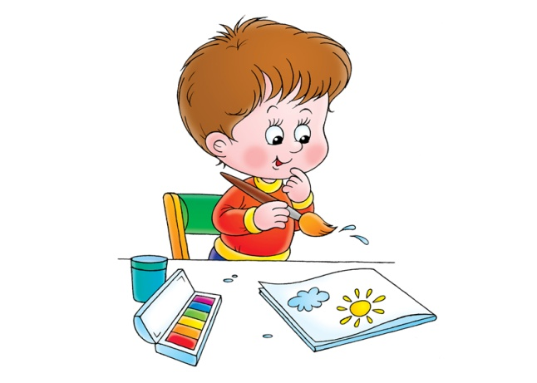

Чем больше вы с малышом будите **экспериментировать**, тем быстрее он познает окружающий его мир, и в дальнейшем будет активно проявлять познавательный интерес.

**Занимательные опыты и эксперименты, которые можно провести с ребенком дома.**



**«*Цветы лотоса*»**

Вырежем из цветной бумаги цветы с длинными лепестками. При помощи карандаша закрутите лепестки к центру. А теперь опустите разноцветные лотосы на воду, налитую в таз. Буквально на ваших глазах лепестки цветов начнут распускаться. Это происходит потому, что бумага намокает, становится постепенно тяжелее и лепестки раскрываются.

***«Утопи и съешь»***

Хорошенько вымойте два апельсина. Один из них положите в миску с водой. Он будет плавать. И даже если очень постараться, утопить его не удастся.  
Очистите второй апельсин и положите его в воду. Ну, что? Глазам своим не верите? Апельсин утонул. Как же так? Два одинаковых апельсина, но один утонул, а второй плавает? Объясните ребенку: "В апельсиновой кожуре есть много пузырьков воздуха. Они выталкивают апельсин на поверхность воды. Без кожуры апельсин тонет, потому что тяжелее воды, которую вытесняет".

***«Опыт со свечой»***

Закрепить свечку в тарелке и налить подкрашенной воды. Поджечь свечу и накрыть её стаканом. Свеча потухнет, так как весь кислород сгорел и за счёт вакуума, который там образовался, вода поднимается вверх.

***«Мыльные пузыри»***

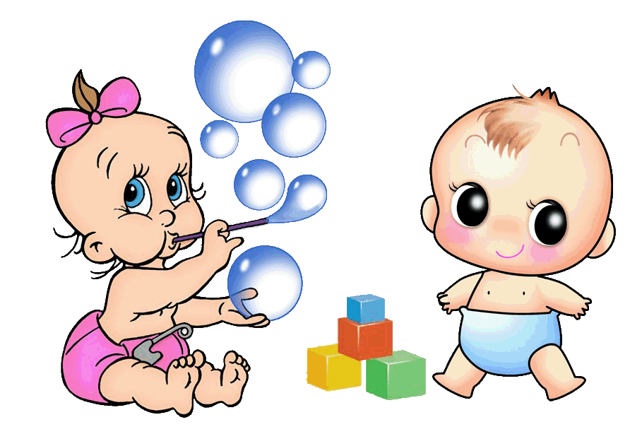  
Сделать раствор для мыльных пузырей.  
Материалы: жидкость для мытья посуды, чашка, соломинка.  
Процесс:  
Наполовину наполните чашку жидким мылом.  
Доверху налейте чашку водой и размешайте.  
Окуните соломинку в мыльный раствор.  
Осторожно подуйте в соломинку  
Итоги: У вас должны получиться мыльные пузыри.  
Почему? Молекулы мыла и воды соединяются, образуя структуру, напоминающую гармошку. Это позволяет мыльному раствору растягиваться в тонкий слой.

**«*Соломинка-пипетка*.»**

Для проведения опыта вам понадобятся: соломинка для коктейля, 2 стакана. Поставим рядом 2 стакана: один – с водой, другой – пустой. Опустим соломинку в воду. Зажмём указательным пальцем соломинку сверху и перенесём к пустому стакану. Снимем палец с соломинки – вода вытечет в пустой стакан. Проделав то же самое несколько раз, мы сможем перенести всю воду из одного стакана в другой. По такому же принципу работает пипетка, которая наверняка есть в вашей домашней аптечке.

**Несколько советов для родителей по развитию детской любознательности**

- Не следует отмахиваться от желаний ребенка, даже если они вам кажутся импульсивными, ведь в основе их может лежать важнейшее качество ребенка - любознательность.

- Нельзя отказываться от совместных игр и действий с ребенком, ведь он не может развиваться в обстановке безучастности к нему взрослых.

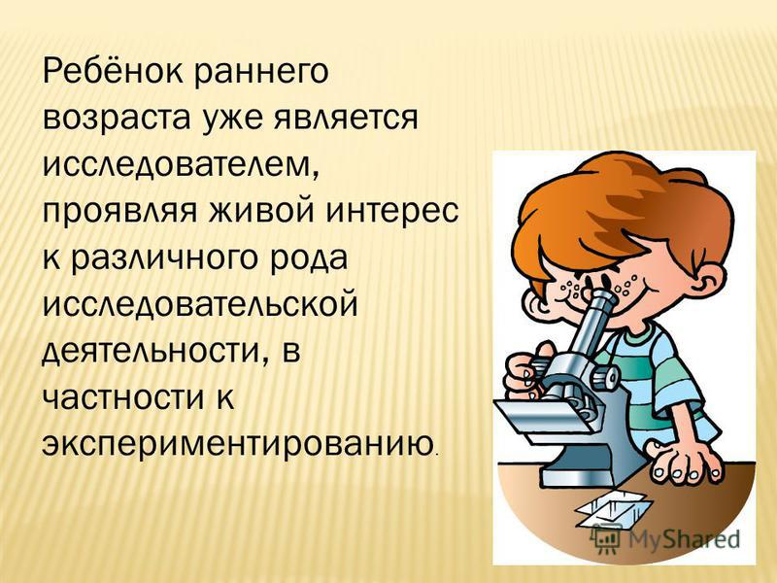- Сиюминутные запреты без объяснений сковывают активность и самостоятельность ребенка. Если у вас возникает необходимость что-то запретить, то обязательно объясните, почему вы это запрещаете и помогите определить, что можно и как можно.

- Не следует постоянно указывать на ошибки и недостатки деятельности ребенка. Осознание своей неуспешности приводит к потере всякого интереса к этому виду деятельности.

- Предоставляйте ребенку возможность действовать с разными предметами и материалами. Поощряйте экспериментирование с ними.

- С раннего детства побуждайте малыша доводить начатое дело до конца; эмоционально оценивайте его волевые усилия и активность. Ваша положительная оценка для него важнее всего.

**При проведении эксперимента главное – безопасность вас и вашего ребёнка.**

Эксперименты составляют основу всякого знания, без них любые понятия превращаются в сухие абстракции. В дошкольном воспитании экспериментирование является тем методом обучения, который позволяет ребенку моделировать в своем сознании картину мира, основанную на собственных наблюдениях, опытах, установлении взаимозависимостей, закономерностей.

Давайте – же сделаем ребёнку жизнь интереснее и краше, будем стараться, чтобы у детей создавалось представление  о себе как об умеющем, сообразительном, терпеливом. Всё это будет способствовать формированию у ребёнка любознательности самого высокого для дошкольника уровня. А в этом – залог его будущих учебных успехов и творческого отношения к любому делу, с которым он соприкоснётся.

